[Г](http://kostornyanskaya.obrazovanie46.ru/sites/default/files/%D0%B3%D0%A0%D0%90%D0%A4%D0%98%D0%9A.jpeg)[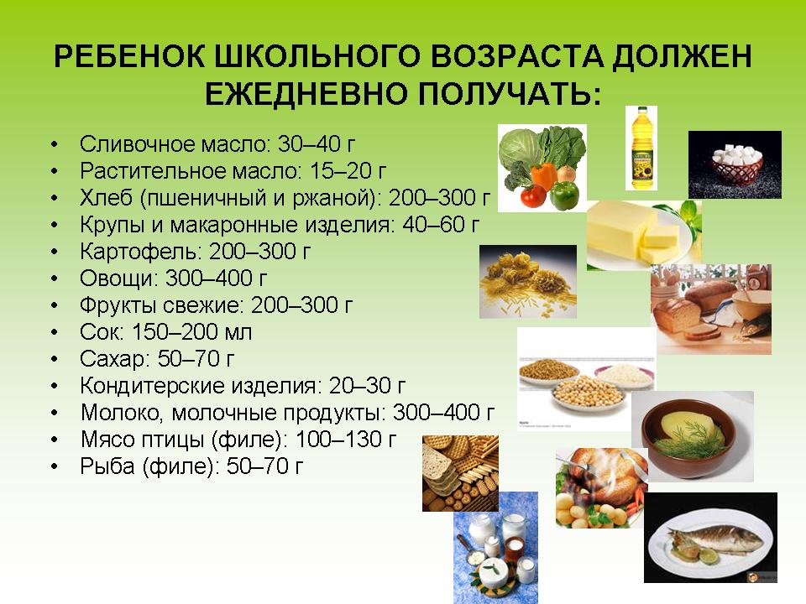](http://kostornyanskaya.obrazovanie46.ru/sites/default/files/%D0%9F%D0%BE%D1%81%D1%82%D0%B0%D0%BD%D0%BE%D0%B2%D0%BB%D0%B5%D0%BD%D0%B8%D0%B5%20%D0%9E%20%D0%BF%D1%80%D0%B8%D0%BD%D1%8F%D1%82%D0%B8%D0%B8%20%D1%80%D0%B0%D1%81%D1%85%D0%BE%D0%B4%D0%BD%D1%8B%D1%85%20%D0%BE%D0%B1%D1%8F%D0%B7%D0%B0%D1%82%D0%B5%D0%BB%D1%8C%D1%81%D1%82%D0%B2%20%D0%B2%202020%20%D0%B3%D0%BE%D0%B4%D1%83%20%D0%BD%D0%B0%20%D0%BE%D1%80%D0%B3%D0%B0%D0%BD%D0%B8%D0%B7%D0%B0%D1%86%D0%B8%D1%8E%20%D0%B1%D0%B5%D1%81%D0%BF%D0%BB%D0%B0%D1%82%D0%BD%D0%BE%D0%B3%D0%BE%20%D0%B3%D0%BE%D1%80%D1%8F%D1%87%D0%B5%D0%B3%D0%BE%20%D0%BF%D0%B8%D1%82%D0%B0%D0%BD%D0%B8%D1%8F%20%D0%BE%D0%B1%D1%83%D1%87%D0%B0%D1%8E%D1%89%D0%B8%D1%85%D1%81%D1%8F.pdf)

**Недетская еда**

Здоровое питание для детей закладывает фундамент их жизни, обеспечивая рост, физическое и умственное развитие. Поэтому крайне важно, чтобы оно было сбалансировано и отвечало всем запросам ребенка с учетом его возраста. Необходимо с раннего возраста прививать любовь к здоровому питанию, объясняя важность правильного питания.Растущему организму нужно достаточное количество калорий и энергии. Кроме того, рациональное развитие не может происходить без разнообразных витаминов, минералов, микро- и макроэлементов, которые потребляются вместе с продуктами питания.

Однако, к сожалению, современные дети с раннего возраста начинают употреблять пищу, в которой содержится много сахара, трансжиров, консервантов, добавок. Из-за этого у ребенка может снижаться чувствительность вкусовых рецепторов, и нормальная еда уже не кажется ему привлекательной. К тому же существуют продукты, которые просто нельзя давать детям в силу физиологических особенностей их организма, например:

***3 –7 лет***

**Жареные блюда**, тем более с корочкой

* Не более 1 раза в неделю
* Желательно предварительно обжарить, а довести до готовности в духовке
* Отдавайте предпочтение рецептам приготовления пищи на пару, в духовке или методом тушения

**Консервы**(не специальные продукты для детского питания)

* Мясные и рыбные консервы, например, из сайры
* Исключение – только красная рыба, консервы из лосося и горбуши – хорошая основа для приготовления детских супов

**Копчености**

* Колбасы, мясо
* Высокое содержание жира, соли,неполезных добавок

**Полуфабрикаты**

* Пельмени, замороженные котлеты, куриные наггетсы, рыбные палочки в панировке.
* Высокое содержание жира и соли, необходимые для вкусовых характеристик и долгого хранения продуктов

**Готовые соусы**

* Майонез, кетчуп, соусы на их основе
* Одни из самых распространённых аллергенов для детей из-за высокого содержания ароматизаторов, консервантов, жира (провоцирует проблемы с желудочно-кишечным трактом)
* Легкий майонез — не исключение (жир заменяют на другие вредные для детей компоненты)

**Грибы**

* Жареные, варёные, в том числе домашние
* Исключения для старших дошкольников: грибной суп с шампиньонами, грибной суп-пюре

***1 – 3 года: дополнительный список***

**Икра и деликатесная соленая рыба**(красная/белая)

* избыточное содержание соли и жира
* один из самых распространённых аллергенов для детей
* **Сладкие газированные напитки**
* раздражают детский желудочно-кишечный тракт, особенно желудок
* формируют вредные пищевые привычки
* допустимо употребление в минимальных дозах в качестве десерта
  + для утоления жажды – обычная вода
  + **Булочки, пирожки, пирожные** **со сливочным кремом**Отдавайте предпочтение выпечке с фруктовыми начинками, желе, суфле
  + **Жевательный мармелад, разноцветные конфеты**
* Высокое содержание красителей и ароматизаторов
* Шоколад – не ранее 2–3 лет в небольших количествах

[https://здоровое-питание.рф/healthy-nutrition/nedetskaya-eda/](https://xn----8sbehgcimb3cfabqj3b.xn--p1ai/healthy-nutrition/nedetskaya-eda/)

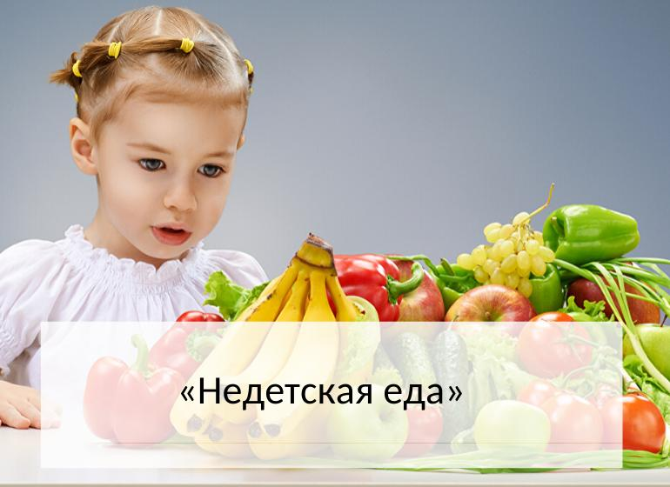

Азбука здорового питания

**Организация здорового питания в школе**

Здоровое питание - одно из базовых условий формирования здоровья детей, их гармоничного роста и развития.

Обеспечение рационального питания школьника - одно из ведущих условий из правильного гармоничного развития. Школьный период, охватывающий возраст от 7 до 17 лет, характеризуется процессами роста, увеличением костного скелета и мышц, сложной перестройкой обмена веществ, деятельности эндокринной системы, головного мозга.

Для обеспечения всех этих сложных жизненных процессов школьнику необходимо полноценное питание, которое покроет повышенные потребности его организма в белках, жирах, углеводах, витаминах, энергии.

Здоровое питание предусматривает первый прием пищи ребенком дома с учетом режима дня и организации образовательного процесса.

В школе ученики обеспечиваются горячим питанием в зависимости от режима (смены) обучения:

- обучающиеся первой смены во вторую или третью перемены обеспечиваются завтраком, который должен состоять из горячего блюда и напитка и составлять 20-25% от суточной калорийности; рекомендуется добавлять ягоды, фрукты и овощи, при этом фрукты должны выдаваться поштучно;

- обучающиеся во вторую смену обеспечиваются обедом, включающим закуску (салат или свежие овощи), горячее первое, второе блюдо и напиток, и составляющим 30-35% от суточной калорийности. **Замена обеда завтраком запрещается.**

Ответственность за организацию питания обучающихся возлагается на образовательную организацию, для чего расписанием занятий должен предусматриваться перерыв не менее 20 минут для приема пищи.

Питание обучающихся должно соответствовать принципам щадящего питания, предусматривающее использование определенных способов приготовления блюд, таких как варка, приготовление на пару, тушение, запекание, и исключить продукты с раздражающими свойствами.

* в рацион следует включать мясо, молоко, сливочное и растительное масло,хлеб ржаной и пшеничный (с каждым приемом пищи). Рыбу, яйца, сыр, творог, кисломолочные продукты рекомендуется включать 1 раз в 2-3 дня.

Здоровое питание — путь к отличным знаниям!

